Открытый (публичный) отчет
«О работе Орловского областного Молодежного совета
за 2020 год».

Молодежный совет Орловской областной организации Профсоюза работников народного образования и науки РФ создан и работает с 2007 года.
Работа Совета направлена на развитие молодежных инициатив, привлечение внимания к проблемам молодежи, расширение информационно-просветительных проектов, усиление правовой защиты в профессиональной сфере, привлечение молодежи к активной профсоюзной деятельности и формирование молодежного профактива.
Его председателем, с 2019 года, является Гомозов Антон Васильевич - заведующий отделом научной и организационно-методической работы бюджетного учреждения дополнительного профессионального образования «Орловский институт развития образования».
В настоящее время в состав областного Молодежного совета входят 23 члена, представляющие интересы молодых педагогов образовательных учреждений Орловской области.
Так как 2020 год был особенным, из-за пандемии коронавирусной инфекции COVID-19, работа Молодежного совета в отчетном периоде чередовалась в режиме офлайн и онлайн, а также более активно использовались интернет-площадки: WhatsApp, Вконтакте, ZOOM. При проведении мероприятий выполнялись все решения Правительства области и рекомендации санитарно-эпидемиологических служб по обеспечению безопасности.
За 2020 год Молодёжным советом было проведено 2 заседания, на которых рассмотрены ряд актуальных вопросов, таких как:
- «Векторы развития молодого педагога в современных условиях модернизации образовательных систем»;
- «Об участии членов Молодежных советов в работе районных организаций Профсоюза и различных конкурсах»;
- «Областная Молодежная педагогическая школа, как новая форма развития начинающего педагога. Взгляд изнутри»;
- «Участие Молодежных Советов в областных профсоюзных конкурсах «Подари свою заботу!», «Самый перспективный молодой специалист года»;
- «Формирование первых чувств патриотизма и любви к выбранной профессии». Обмен практикой работы»;
- «Об участии во Всероссийской педагогической школе»;
- «О работе и успехах областного Молодежного Совета в 2020 году»;
- «Перспективы развития Орловского областного Молодежного Совета».
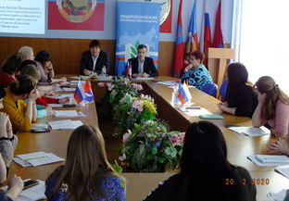

В январе был сформирован и утвержден план работы Совета на 2020 год, в который было включено 21 мероприятие (выполнено 15). Это связано с тем, что массовые мероприятия в период пандемии были запрещены.
В соответствии с утверждённым планом, с 16 по 18 января 2020 года областная организация Профсоюза, совместно с Институтом развития образования впервые провели областную Молодежную педагогическую школу, при поддержке Департамента образования области, а также при активном участии в организации её работы Регионального профессионального объединения «Учительское Единство» и Молодежного Совета областной организации. Руководителем и разработчиком программы школы был назначен председатель областного Молодежного совета Гомозов А.В.
Молодежная школа прошла на базе детского оздоровительного лагеря «Ветерок». В её работе приняли участие 60 молодых специалистов образовательных учреждений области, студенты педагогических специальностей, активисты Орловского городского и районных Молодежных советов.
В рамках школы проведен целый ряд мероприятий - "Диалог на равных", серия мастер-классов, тренингов, лекций развития, спортивных соревнований и прочих образовательных мероприятий. Состоялся "круглый стол" в котором приняли участие: Агибалов В.В. – заместитель руководителя Департамента образования Орловской области; Перелыгина Н.М. – председатель Орловской областной организации Профсоюза; Патронова И.А. – директор Института развития образования; Шадрина Л.И. - директор Мезенского педагогического колледжа; Макаров Д.А. - начальник управления образования г. Мценска; Полякова С.М. - директор Болховского педагогического колледжа; лучшие педагоги Орловской области.
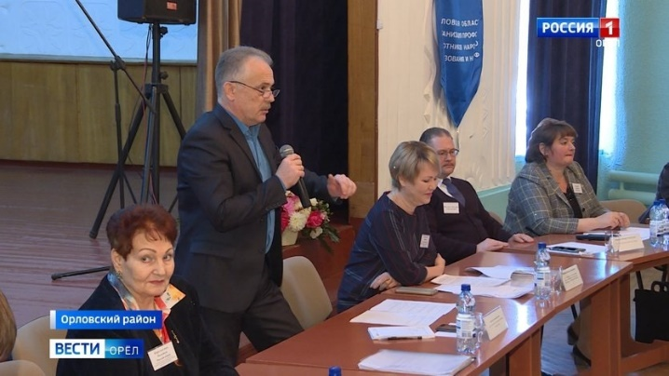
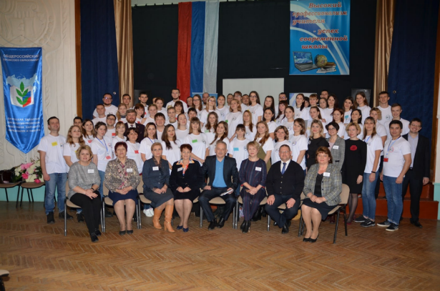

В ходе общения поднимались самые разные проблемы, волнующие педагогическое сообщество: социальная поддержка молодых учителей, улучшения жилищных условий, повышение заработной платы, новые технологии преподавания в педагогических колледжах. Участники школы обсудили приоритеты и перспективы современного учителя в Орловской области, роль молодых педагогических кадров региона в реализации национального проекта «Образование».
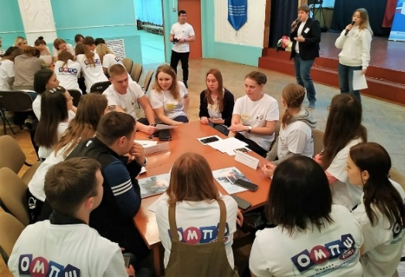
В работе первой Молодежной школы принимали участие молодые специалисты из г. Курска. Они поделились практикой проведения своей школы и дали высокую оценку по организации Орловской областной Молодежной педагогической школы, а также отметили высокую активность её участников.
На закрытии школы была проведена церемония награждения самых активных молодых педагогов. Кроме того, все участники получили сертификат о повышении квалификации и памятную майку. А также полезную информационную листовку о мерах социальной поддержки молодым специалистам, которые оказывает областная организация Профсоюза.
Все участники Молодежной школы отметили высокий уровень проведения мероприятия и выразили надежду на то, что следующая школа будет держать столь высокую планку.
На основании опыта, полученного в областной Молодежной педагогической школе, территориальные Молодежные Советы разработали ряд социальных и профессиональных проектов, реализуемые через организованные областной организацией Профсоюза конкурсы и Фестивали.
Так, в 2019 году году, комитетом областной организации Профсоюза, был объявлен конкурс среди районных Молодежных советов на лучший социальный проект «Подари свою заботу», в целях повышения эффективности работы Молодежных советов и обеспечения её практической направленности.
В нем приняло участие пять Молодежных советов: Орловской городской, Глазуновской, Урицкой, Болховской и Свердловской районных организаций Профсоюза. Конкурсанты в представленных проектах показали роль Молодежных советов в решении отдельных социальных задач на территории своих муниципалитетов. Все Молодежные советы старались творчески подойти к созданию своих проектов, проявили инициативу. В результате работы удивили своей актуальностью, остротой выбранных социальных проблем и способах их решения.
В марте 2020 года, в рамках фестиваля «Марш солидарности», состоялся заключительный (очный) этап этого конкурса.
Лучшими были признаны проекты Молодежных советов Орловской городской организации Профсоюза (председатель – Дмитриева Анастасия) и Болховской районной организации Профсоюза (председатель Копачева Юлия). Они поделили первое место (т.к. по итогам двух этапов конкурса набрали одинаковое количество баллов). Третье место занял проект Молодежного совета Свердловской районной организации Профсоюза под названием «Дорога к успеху» (председатель – Леонова Юлия).
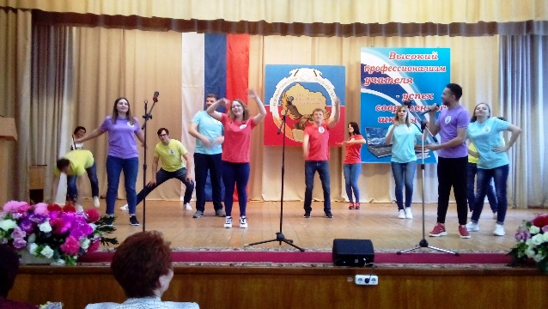
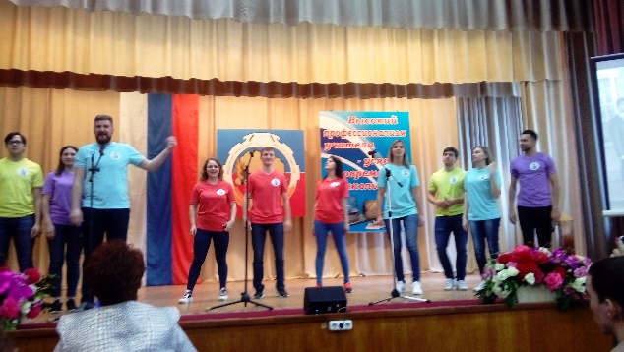
На фестивале члены Молодежного совета Орловской городской организации Профсоюза - молодые учителя, воспитатели, тренеры-преподаватели города Орла - ярко, зажигательно представили свой проект «Физкультура и спорт - залог здоровья педагога!». В ходе 7-минутного выступления они в стихотворной форме рассказали о необходимости привлечения внимания педагогической общественности к вопросам укрепления здоровья педагогов, пропаганде здорового образа жизни, значимости физкультуры в жизни каждого и необходимости сплочения педагогических коллективов посредством участия в спортивных мероприятиях.
Молодежный совет Болховской районной организации Профсоюза представил членам жюри и зрителям проект "Память нашу не стереть с годами". В выступлении-презентации проекта приняли участие педагоги детского сада «Лучик» комбинированного вида (члены Молодежного Совета).
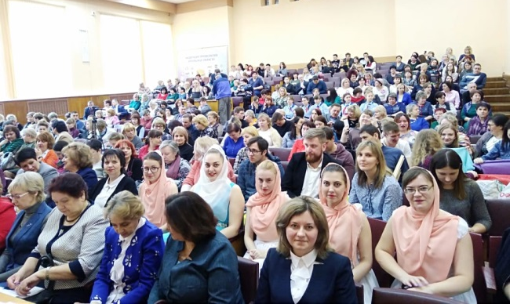
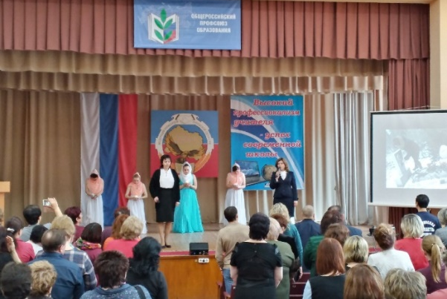
А студенческий профсоюзный актив порадовал участников Фестиваля глубокими и оригинальными выступлениями, которые были посвящены 75-летию победы в Великой отечественной войне, 30-летию Общероссийского Профсоюза образования и 100-летию студенческих профсоюзных организаций.
В августе 2020 года команда областного Молодежного совета, несмотря на период летних отпусков, приняла участие в Межрегиональном фестивале педагогических мастерских молодых педагогов «Общайся! Создавай! Применяй!», организатором которого стала Московская городская организация Профсоюза работников народного образования и науки РФ.
В нем приняли участие команды педагогов из г. Москвы, Московской, Тульской и Орловской областей. Программа фестиваля предусматривала создание площадок для профессионального общения, проведение мастер-классов, а также квиз-игру, призванную сплотить молодых педагогов из различных регионов ЦФО.
Команда Молодежного Совета Орловской областной организации Профсоюза состояла из 9 человек (представители Дмитровского, Знаменского, Орловского районов, городов Орла и Болхова). Трое учителей поделились с коллегами своими мастер-классами: Гомозов Антон познакомил коллег с технологией «Педагогическая мастерская», Недоруб Екатерина, учитель биологии МБОУ СОШ №18 г.Орла поделилась своим опытом на тему «Мобильные эколайфхаки в современной школе», Медведева Ксения, учитель истории и обществознания МБО СОШ №24 с углубленным изучением отдельных предметов гуманитарного профиля им. И.С.Тургенева поразмышляла над социальным мировоззрением обучающихся и их родителей в мастер-классе «Отцы и дети». Председатель Орловского областного Молодежного совета, Гомозов Антон являлся модератором секции «Русский язык, литература, история и обществознание». Участники команды отметили высокий уровень проведения фестиваля, актуальность обсуждаемых образовательных технологий, и выразили надежду на регулярное проведение подобных образовательных событий.
В завершении фестиваля, все участники получили сертификаты от организаторов, и море приятных эмоций и полезного опыта.
1 октября 2020 года на заседании областного Молодежного совета, были подведены итоги конкурса «Самый перспективный молодой специалист года», который проводится по инициативе комитета областной организации Профсоюза с 2011 года. Его организаторами являются городская и районные организации Профсоюза работников народного образования и науки РФ.
Данный конкурс направлен на выявление и поддержку перспективных, инициативных молодых специалистов среди педагогических работников, развитие их творческой деятельности по обновлению содержания образования, поддержку новых технологий в организации образовательного процесса, формированию у молодежи активной жизненной позиции по применению профессиональных прав и интересов через участие в деятельности отраслевого Профсоюза.
Основные задачи конкурса направлены на: повышение престижа педагогической профессии и закрепление молодых специалистов в районе; стимулирование творческого труда и профессионального роста молодых педагогических работников; формирование кадрового резерва на административные должности в образовательных учреждениях, а также формирование положительного имиджа Профсоюза среди молодежи отрасли.
С 2020 года материальное вознаграждение его победителей взяла на себя областная организация Профсоюза. При этом городской и районным профорганизациям рекомендовано сохранить ранее установленные выплаты за счет муниципальных бюджетов и профсоюзных организаций.
На праздничное заседание Молодежного совета были приглашены председатели городского и районных Молодежных советов, а также молодые специалисты, ставшие победителями конкурса «Самый перспективный молодой специалист 2020 года».
Поздравить педагогов с победой и профессиональным праздником «Днем учителя» пришла Мартынова Наталья Александровна - заместитель начальника управления общего образования Департамента образования Орловской области.
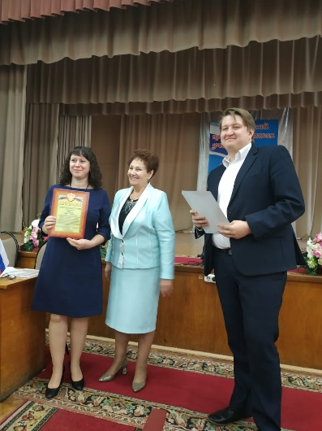
Много теплых и напутственных слов в адрес конкурсантов было сказано председателем областной организации Профсоюза Перелыгиной Надеждой Михайловной. Она показала, как сегодня областная организация Профсоюза создает условия и дает возможность для успешной социализации и эффективной самореализации молодежи, для развития ее потенциала, в том числе и для карьерного роста.
Заряд молодости и оптимизма, исходящий от конкурсантов, никого не оставил равнодушным. Его участники обещали не останавливаться на достигнутом, так как данный конкурс стал очередной ступенькой в их профессиональной карьере.
Все 22 победителя конкурса были награждены Почетными грамотами областной организации Профсоюза и денежной премией. А также всем присутствующим на заседании вручались буклеты с фото и педагогическим кредо победителей.
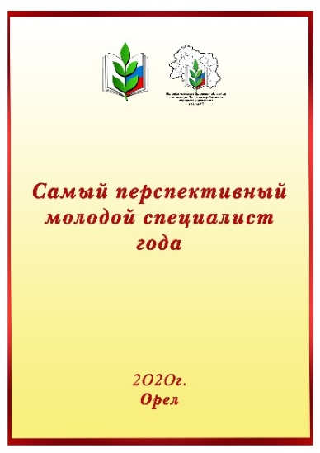
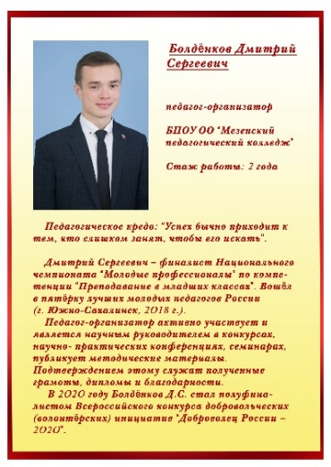
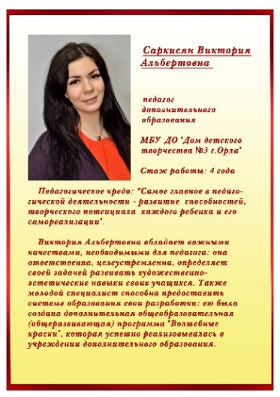
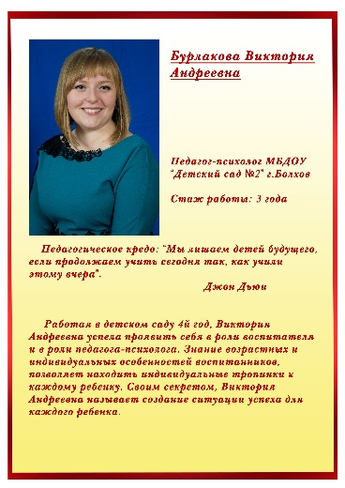
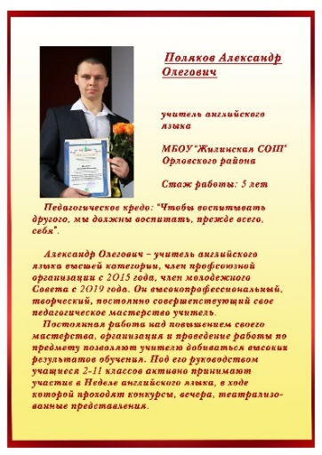

Подведение итогов конкурса на уровне комитета областной организации Профсоюза повысила его значимость, и стало площадкой социализации и эффективной самореализации молодых педагогических работников.
На этом праздничном заседании награды получили не только молодые специалисты, но и председатели Малоархангельского, Покровского и Свердловского Молодежных советов: Белых Ольга, Новикова Юлия и Леонова Юлия. Их добросовестный труд в системе образования, умелое руководство Молодежным Советом, успешное решение вопросов защиты социально-трудовых прав и профессиональных интересов молодых педагогов, активное сотрудничество с районной и областной организациями Профсоюза, действительно заслуживают внимания.
Новикова Юлия, учитель английского языка муниципального бюджетного общеобразовательного учреждения «Никольская основная общеобразовательная школа», председатель Молодёжного совета Покровской районной организации Профсоюза, приняла участие во Всероссийском конкурсе "Профсоюзный репортёр" - 2020, организованного Общероссийским Профсоюзом образования. И заняла почетное 2 место в номинации "Очерк о герое Великой Отечественной войны (в том числе профсоюзном лидере)".
Данный конкурс проводился в рамках Года памяти и славы в России и был посвящён 75-летию Победы в Великой Отечественной войне.
Учителя начальных классов, члены областного Молодежного совета: Алдошина Елена (лицей №1 им. М. В. Ломоносова г. Орла), Авилова Татьяна («Гимназия г. Болхова») и Сенина Елена (лицей №4 г. Орла), приняли участие в III Всероссийской олимпиаде педагогов начальной школы «Мой первый учитель».
Олимпиада «Мой первый учитель» - это новый формат профессионального педагогического состязания, который позволяет участнику самостоятельно выбрать ту номинацию, в которой он будет наиболее успешен и, минуя муниципальный и региональный отборочные этапы, стать участником Всероссийского финала.
Орловская городская организация Профсоюза вместе со своим Молодежным советом (председатель – Дмитриева Анастасия) приняли участие во Всероссийском профсоюзном конкурсе лучших практик по пропаганде и формированию здорового образа жизни «Здоровые решения», в номинации «Проект местной организации Профсоюза», с социальным проектом «Физкультура и спорт – залог здоровья педагога». По итогам конкурса получили сертификат участника.
Завершающим событием уходящего 2020 года стал конкурс Федерации профсоюзов Орловской области на лучшее профсоюзное новогоднее и рождественское поздравление. Конкурс нашел огромный отклик среди членов областного и районных Молодежных советов, и их семей, коллективов первичных профсоюзных организаций. Все 28 победителей получили дипломы и новогодние подарки.
Анонсы и итоги проведенных мероприятий, в которых принимает участие областной Молодежный совет, публикуются в печатных изданиях, размещаются на сайте областной организации Профсоюза, в социальной сети VKontakte:
1. в сообществе «Областная молодежная педагогическая школа», ссылка: https://vk.com/club189589542;
2. в сообществе «Молодежный Совет Орловского Профсоюза образования», ссылка: https://vk.com/ molsovetobrazovanie.
Для председателей Молодежных советов ведется группа в WhatsApp.

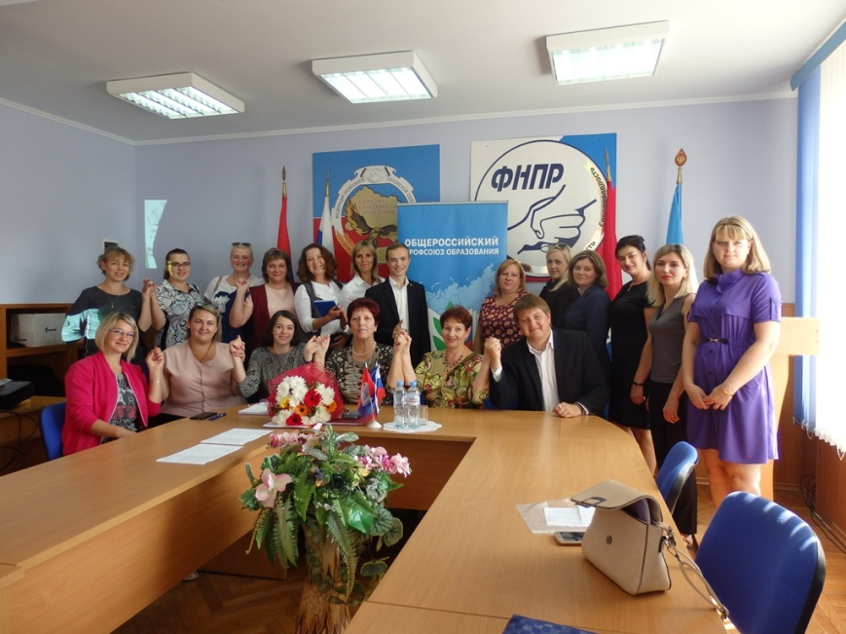

Работа областного Молодежного совета в 2020 году, несмотря на пандемию и всевозможные ограничения, связанными с ней, была насыщенной и плодотворной. Впереди новый рабочий год, а, значит, и новые проекты. В плане работы Молодежного совета областной организации Профсоюза на 2021 год – проведение второй Молодежной педагогической школы, участие в различных конкурсах, семинарах, форумах областного, всероссийского и международного уровня, и обязательно обмен практикой работы.

Ведущий специалист областной
организации Профсоюза Н. А. Семенова

